UNIVERSITATEA TEHNICĂ „Gheorghe Asachi” din IAȘI
FACULTATEA DE AUTOMATICĂ ȘI CALCULATOARE
DOMENIUL: Calculatoare și tehnologia informației
SPECIALIZAREA:Tehnologia informației

ETAPA II
SUSTINERE LUCRARE DE LICENTA

Nume si prenume : Galan Ionut Andrei 1410A

Cuprins
Capitolul 1. Proiectarea software a aplicației 1
1.1. Arhitectura generala a aplicației 1
1.2. Microserviciul de autentificare și gestiune a utilizatorilor(AGU) 2
1.2.1. Analiza problemei și soluții existente 2
1.2.2. Implementarea solutiei 2
1.3. Microserviciul de spargere în bucăți a continutului media(SBCM) 8
1.3.1. Cum se încarca continutul ? 8
1.3.2. Autentificarea microserviciului în contextul întregii retele 9
1.3.3. Modulul de controller 9
1.3.4. Modulul service 10
1.3.5. Modulul de gestiune a erorilor 11
1.3.6. Teste și rezultate obtinute 12
1.4. Microserviciul de scriere în baza de date SQL(SBD-S) 12
1.4.1. Modulul de controller 13
1.4.2. Modulul de persistance 13
1.5. Microserviciul de stocare, bucăți, în baza de date NO-SQL(SBD-NS) 14
1.5.1. Modulul de controller 15
1.5.2. Modulul de persistance 16
1.6. Microserviciul de gestiune a comentariilor (GC) 16
1.6.1. Prezentarea problemei 17
1.6.2. Implementarea solutiei 18
1.6.3. Securitatea transmiterii mesajelor intre clienți 19
1.7. Dezvoltarea și încărcarea în Docker 19
1.8. Interfata aplicatiei 19
Capitolul 2. Rezultate intermediare obtinute 20
2.1. Stocarea bucăților video 20
2.2. Realizare interfata cu utilizatorul 20
2.3. Adaugarea unui administrator 20
2.4. Autentificarea și autorizarea prin intermediul unui microserviciu dedicat 20
2.5. Încărcare și dezvolare în docker 20
Capitolul 3. Dificultati și provocari intampinate 21

- Proiectarea software a aplicației
  - Arhitectura generala a aplicației
Arhitectura aplicației are la baza un set de microservicii independente și binedispuse în rețea astfel încât sa poată oferii un răspuns asemenea unui sistem monolitic. Setul de microservicii formeaza o arhitectura de microservicii de mici dimensiuni, decuplate și izolate în care comunicarea intre acestea se face pe baza protocolului HTTP. Acesta modalitate a permis dezvoltarea întregii functionalitati idividual(pe bucati) și testarea acesteia în prealabil. Fiecare microserviciu poate fi izolat, dezvoltat ulterior, testat și apoi reintegrat în orice sistem. Figura următoare prezinta acest asamblu de microservicii si cum sunt dispuse în rețea.
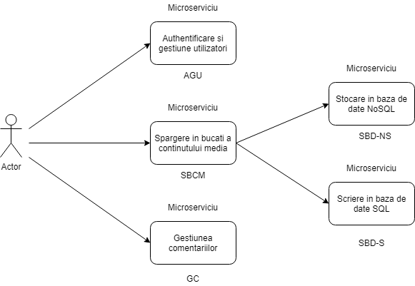Figura 1.1: Arhitectura generala a aplicatiei
Figura 1.1 prezinta diagrama de componente a arhitecturii aplicației și modul de comunicare intre microservicii. Modelul prezentat mai sus este unul abstract deoarece comunicarea cu celelate entitati necesita satisfacerea unor constrangeri de securitate. Pentru referire mai ușoară pe tot parcursul lucrarii, a microserviciilor, acestea sunt denumite folosind initialele numelui complet, după cum se vede și în figura 1.1. Acesta abordare este strict informativa și este utilizata pentru o identificare mai ușoară a entitatilor.
În ceea ce privește accesarea microserviciilor SBCM și GC aceasta se va realiza după ce actorul se autentifica și cererea acestuia este trecută printr-un proces de autorizare. AGU întoarce un token care ulterior este folosit de actor pentru a trimite cerere spre celelalte microservicii din rețea. În cazul în care autentificarea sau autorizarea nu a reușit acesta va primi un cod de eroare și mesajul UNAUTHORIZED.
Microserviciile SBD-NS și SBD-S necesita și ele adaugarea tokenului, generat de AGU, în headerul cererii aferente comunicatiei intre cele doua entitati SBCM și SBD-NS sau SBD-S. Deși cele din urma entitati nu comunica direct cu actorul, care face parte din mediul extern retelei de microservicii, acestea pot fi expuse și accesate și din mediul extern în momentul în care actorul știe endpoint-ul acestora. Așadar este necesar validarea autentificarii utilizatorului.
Validarea token-ului se face prin decriptarea și verificarea valabilitatii acestuia de către fiecare microservicu care are setata cheia de decriptare. Odată decriptat, entitatea știe numele utilizatorului, rolul sau și id din baza de date în care a fost stocat utilizatorul. Aceste informații pot fi verificate, stocate sau utilizate în prealabil de entitatea în cauza dacă logica de proiectare a fiecarui microserviciu preve acest lucru.
Urmatoarele subcapitole trateaza fiecare microserviciu în detaliu cu privirea la proiectare, modul de implemetare cât si sabloanele de proiectare folosit.
  - Microserviciul de autentificare și gestiune a utilizatorilor(AGU)
    - Analiza problemei și soluții existente
Autentificarea și autorizare unei arhitecturi de microservicii reprezintă o provocare în plus pentru fiecare dezvoltator. Majoritatea ideilor și solutiile au ca idee principala securitatea fiecarui microserviciu în parte. Deasemenea contrar sugestiei de securizare entitate cu entitate este securizarea printr-un punct comun, numit și gateway. Securizarea fiecarei entitati în parte este mai costisitoarea din punct de vedere al duplicarii și implementarii acelorasi sabloane de securitate, dar poate fi considerată puțin mai sigură. Un exemplu de gateway care asigura securitatea tuturor serviciilor inregistrate, poate fi expus unui atac Man-in-the-Midle în cazul în care se pot descoperii doua servicii care comunica în interiorul retelei.
Așadar mai jos sunt prezentate câteva modalitati existente de securizare a unui arhitecturi:
- Utilizarea protocolului HTTPS
- Use access și Identity Tokens
- Codarea cotinutului și pastrarea cheii
- Scanarea dependintelor adaugate în program
- Securitatea design-ului implementat
    - Implementarea solutiei
Microservicul de autentificare și gestiune a utilizatorilor după cum spune și numele pe lângă autentificare și autorizare se se ocupa și de crearea unui utilizator, stergerea și obtinerea unui utilizator deja înregistrat. Utilizarea acestor doua functionalitati sub același microserviciu nu este întocmai o practica buna deoarece o extindere a logicii de creere și gestionare a userilor va supraincarca acest microserviciu. Având în vedere ca în acest moment operatiile sunt simple și nu necesita un volum mare de calcul, cât și din motivul utilizarii excesive a memoriei de pe dispozitivul de dezvoltare, acestea doua reprezintă un singur microserviu. Deasemenea conexiunea cu baza de date MySQL se face tot din intermediul microserviciului.
Microserviciul este realizat integral în Java Spring Framework, utilizand Spring Boot pentru crearea și configurarea automata a Java Servlet, utilizand Tomcat și a unui fisier de configurare application.properties care conține alte setari utile rularii microserviciului. [https://spring.io/projects/spring-boot ] Utilizarea modulului de Spring security care este un puternic framework adaptabil pentru accesul și controlul securitatii aplicației. [https://spring.io/projects/spring-security]. Adugarea și gestiunea dependintelor se face prin utilitarul maven.
În implementarea microserviciului este utilizata o arhitectura multilayered care conține urmatoarele module sau layere:
- cofigurare: modul folosit pentru configurarea layerului de securitate pentru autentificare cât și pentru autorizare.
- securitate: modul accesat de fiecare cerere după care se realizeaza autentificarea sau verificarea token-ului, figura 1.2. De precizat faptul ca o cerere prin url pe care îl are poate fi configurata sa nu acceseze layerul de securitate. Acesta se face prin modulul de configurare.
- controller: modulul în care sunt expuse endpointurile posibile pentru clientul care dorește conectarea la acest microserviciu.
- service: modul care se ocupa de logica și functionalitatea aplicației, cunoscut în domeniul de specialitatea sub denumirea de „business logic layer”.
- persistance: modul care realizeaza conectarea cu o baza de date specifica cât și realizarea interogarilor cu baza de date.

Modulele prezentate mai sus sunt izolate și respecta principiile SOLID. Injectarea unui modul intr-ul al modul se realizeaza prin utilizare adnotatiei „Autowired” și apoi denumirea layerului:
@Autowired
UserService userService;
Una dintre cele mai importante proprietăți ale framework-ului Spring este Dependency Injection (DI) bazat pe principiul de Inversion of Control(IoC) , DI fiind un exemplu concret de IoC. Framework-ul Spring are un core de baza numit Spring Container care va crea obiectele, le va conecta, configura și va gestiona ciclul fiecarui obiect pana ce acesta este distrus. Spring Container utilizeaza DI pentru gestiunea componentelor create în aplicație. Aceste obiecte sunt denumite bean sau Spring Beans. Beans-urile pot fi clase sau funcții care au o serie de proprietăți difinite fie într-un fisier de metadate XML fie prin intermediul adnatarilor puse la dispoziție de framework. În exemplu de mai jos „RestController” va crea un bean în Spring Container de timpul Controller.[https://www.tutorialspoint.com/spring/spring_bean_definition.htm ]
@RestController
@RequestMapping(path = "/user")
public class UserController {
@Autowired
UserService userService;
}
În interiorul controller-ului se injecteaza modulul de service care a fost creat în prima faza a executiei programului. Cu alte cuvinte acesta este un mod mai eficient de a crea o relație de asociere intre doua obiecte. După modelul prezentat se realizeaza conexiunea intre toate modulele unui microserviciu și acesta implementarea este făcută în fiecare microserviciu din cele enumerate în capitolul anterior.

Modulul de configurare
Modulul de configurare are ca și scop setarea providerului de authentificare prin setarea tipul de encodare al parolei, în acest caz este utilizat codarea Bcryp care a fost adaugata în Spring Security versiunea 5.0.
private DaoAuthenticationProvider authenticationProvider() {
DaoAuthenticationProvider authenticationProvider = new DaoAuthenticationProvider();
authenticationProvider.setUserDetailsService(userDetailsService);
authenticationProvider.setPasswordEncoder(new BCryptPasswordEncoder());
return authenticationProvider;
}
Tot în cadrul modulului de configurare se aplica o filtrare asupra URI-ului din cererile care sosesc în cadrul serverului. În exemplul de mai jos cererilor de timpul POST și care au URI de forma „api/login” vor fi autorizate și vor accesa layer-ul de securitate acolo unde se aștepta ca acest URI se fie cel prin care se face autentificarea. Tot în acesta metoda cererile http primite care au metoda DELETE și URI-ul „/user/delete” vor fi autorizate doar dacă timpul userului este „admin”.
@Override
protected void configure(HttpSecurity http) throws Exception {
http
.cors().and().csrf().disable()
.authorizeRequests()
.antMatchers(HttpMethod.POST, "/api/login").permitAll()

.antMatchers(HttpMethod.DELETE, "/user/delete/*").hasAnyAuthority("admin")

.and()
.addFilterBefore(authenticationFilter,
UsernamePasswordAuthenticationFilter.class)
.addFilterBefore(authorizationFilter(), UsernamePasswordAuthenticationFilter.class);
}
Utilizarea codari parolelor utilizand Bcrypt este un mod de a prevenii atacurile de tipul „raibow table attack” în care atacatorul dorește obtinerea bazei de date cu toate parolele utilizatorilor iar pe baza unui dicționar de parole comune și hash-ul generat pentru parolele respective, atacatorul verifica dacă sunt un hash din dicționarul propriu se potrivește cu cel din baza de date. Pentru a prevenii acest tip de atac implementarea Algoritmului de Bcrypt va conduce la generarea unui nou hash pentru aceeași valoare a parolei. Sirul de caractere rezultat este de forma
„$2y$04$Gnmp8QkS/dhNg31LusB/gOsLyCf0GcdZaqJq4iLw5Ci.SeudrS2KC”
în care primele doua caractere după $ identifica versiunea de algoritm utilizata, urmatoarele doua valori după $ reprezintă valoarea cost care este o funcție exponentiala de tipul pow(2,04) folosit pentru calcularea valori salt care este reprezentata pe urmatoarele 22 de caractere iar în final este adaugata valoarea codificata a parolei.[https://docs.spring.io/spring-security/site/docs/current/api/org/springframework/security/crypto/bcrypt/BCrypt.html] Acest algoritm este unul mai lent în comparație cu cel de md5 sau sha1. Mai multe informații se pot gasii în documentația oficiala Spring Security adaugata în bibliografie.
@Bean
public PasswordEncoder passwordEncoder() {
return new BcryptPasswordEncoder(4);
}

Modulul de securitate
Modulul de securitate conține doua obiecte, AuthorizationFilter și AuthenticationFilter.
Filtru de autentificare extinde clasa AbstractAuthenticationProcessingFilter din Spring Security iar diagrama de secvența din figura 1.2 descrie acțiunile pe care acesta clase le face. Filtrul de autorizare extinde clasa GenericFilterBean iar acțiunile sunt asemanatoarea cu cele din clasa de autentificare.
Figura 1.2 descrie procesul prin care un utilizator este logat în cadrul microserviciului AGU. Clientul din figura reprezintă un actor care fie deține unul din cele doua roluri implementate, fie admin fie user. Acesta dorește logarea în aplicație prin intermediul unui browser web sau prin intermediul unui utilitar de testare precum postman. Cererea http lansata de către utizator trebuie sa conțină în RequestLine metoda POST iar în corpul cereri trebuie setate credentialele de logare username și password.
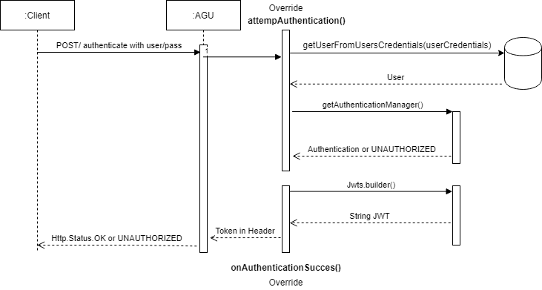Figura 1.2: Layer de securitare. Diagrama de secventa pentru autentificare.
Cererea este preluata de către microserviciu care mai apoi prin metoda getUserFromUsersCredentials(userCredentials) din clasa AuthenticationFilter realizeaza o interogare în baza de date pentru a verifica dacă acele credentiale sunt valide și corespund utilizatorului. Pe baza utilizatorului obținut din baza de date, caruia se adauga și rolul pe care îl are se creaza un obiect Authentication. Metoda onAuthenticationSucces() este o metoda abstracta și necesita a fi implementata de către programator. După cum sugerează și numele acesta metoda se genereaza doar dacă a fost creata obiectul Authentication de metoda attempAuthentication(). Obiectul generat conține informațiile utile de autentificare iar pe baza acestora urmează să se genereze JWT. Deasemenea acest JWT-ul generat are o perioada de valabilitate și este semnat cu o cheie privata din familia HMAC utilizand algoritmul SHA-512, setata în cadrul microserviciului.Tokenul se genereaza pe baza JWT-ului la care se adauga prefix în cazul de fata „Bearere” pentru a identifica ca este token de autentificare pentru urmatoarele cereri, va fi salvat în header-ul de răspuns la cererea initiata de utilizator. TokenSubject este o clasa care incapsuleaza informațiile care vor fi encodate în JWT și are următoarea forma:
return TokenSubject.builder()
.name(user.getName())
.id(user.getId())
.role(user.getRole())
.build();
Token-ul generat și adaugat în headerul Authorization va fi stocat în local storage iar acesta va fi utilizat în momentul realizarii unor cereri spre celelalte microservicii.

Modulul de controller
Modulul de controller are doua funcții: de apelare a unor metode din modulul de service, respectiv replicarea utilizatorilor creati, prin cereri http către baza de date din microserviciul de gestiune a comentariilor(GC).
Replicarea utilizatorilor create pentru a sincroniza ambele baze de date și face prin cereri http create prin instantiera clasei RestTemplate și prin intermediul profilelor de utilizator care contribuie la rularea aplicației atât pe un mediu local de dezvoltare cât și într-un mediu real.
if (userSaved.getId() != null && activeProfile.equals("dev")) {
ResponseEntity<UserReplication> userReplicationSaved =
restTemplate.postForEntity("http://movie-commentary-service:8087/user/replication",
ControllerRequestUtils.createRequest(new UserReplication(userSaved.getId())),
UserReplication.class);
return new ResponseEntity<>(userSaved,
ControllerResponseUtils.getResponseHeaders(), HttpStatus.CREATED);
Un alt aspect important de punctat este cel legat de modul în care se asigura replicarea datelor în doua baze date cât și corectitudinea lor. În cazul de fata în momentul în care se creaza un utilizator baza de date din microserviciul AGU genereaza un id pentru acel utilizator care este cheie primara. Pa baza valorii obtinute se face salvarea și în baza de date din GC care deasemenea va fi unica.
La o prima analiza pot apărea doua probleme: stergerea unei baze de date și a doua problema apare în momentul în care microserviciul GU este întrerupt iar utilizatorul a fost salvat în baza de date din AGU. In momentul în care una din bazele de date va fi ștearsă iar triggerul de generare a id-ului va fi resetat baza de date din microserviciul GC trebuie să își reseteze tabela care reține datele replicate. A doua problema poate fi rezolvată prin crearea unei cozi de cereri de replicare, în momentul în care una din ele nu a reușit iar cât timp în coada de cereri este cel puțin o cerere se încerca trimiterea ei spre serverul ținta prin incercari repetate la un interval de timp. (neinplementata încă). Metoda este cunoscută sub numele de Stop-and-wait în care se trimit cereri și aștepți un răspuns.

Modulul service
Modulul service este doar un modul de legătură intre controller și persistance. Figura 1.3 prezinta modul de realizare a unei cereri de tip POST pentru crearea unui user cât și a unei cereri http de tip DELETE. Diagrama prezinta etapele de comunicare în care sunt prezente layerele descrise mai sus.
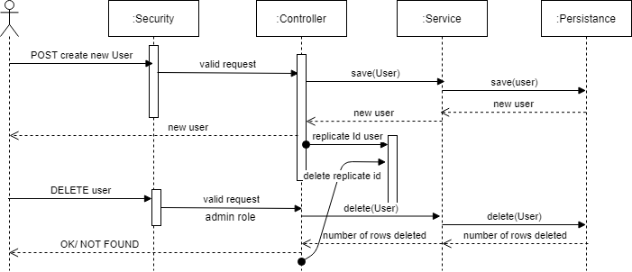Figura 1.3: Diagrama de secventa pentru crearea si stergerea unui user

Modulul de persistance
Modulul de persistenta realizeaza interogarea cu baza de date cât și conectarea cu acesta. Pentru microserviciul AGU se utilizeaza o conectiune către o baza de date SQL prin intermediul driverului de mysql. Interogarea, crearea bazei de date și a tabelelor se realizeaza prin intermediul Hibernate și Spring Data.
Hibernate este un framework utilizat pentru dezvoltarea de clase care respecta principiile POO, moștenire, polimorfism, asociere și compozitie. Object/Relational Mapping realizeaza maparea claselor în tabele în baza de date. În plus față de propriul API, Hibernate are și o implementare specifica java numita Java Persistence API (JPA). Ca atare, poate fi utilizat cu ușurință în orice mediu care acceptă JPA, inclusiv aplicații Java SE, servere de aplicații Java EE.[http://hibernate.org/orm/ ]
Spring Data JPA, Spring Data JDBC fac parte din familia Spring Data și sunt ușor de implementat în cadrul layer-ului de persitance. Spring Data JPA ofera suport inbunatatit și pentru layerul de module, interogari cât și paginare utilizat în aplicație. [https://spring.io/projects/spring-data-jpa]

  - Microserviciul de spargere în bucăți a continutului media(SBCM)
Serviciul de gestionare continut media create are la baza protocolul HLS și este realizat prin intermediul unui cluster de microservicii stocate pe servere diferite. Microserviciile au rolul de a distribui sarcinile în funcție de tipul cererilor venite de la utilizator. Așadar se identifica urmatoarele microservicii:
- Serviciul de spargere în bucăți a continutului media încărcat
- Serviciul de scriere în baza de date NoSQL a bucatilor de continut
- Serviciul de scriere în baza de date SQL a metadatelor continutului
- Serviciul de încărcare a continutului selectat de utilizator
Diagrama de componente din Figura 1.4 prezinta modelul după care se realizeaza comunicarea intre microserviciul de împărțire în bucăți, și cele doua microservicii de stocare în bazele de date aferente. În acesta diagrama mai apare un serviciu sub numele de Încărcare din browser a locatiei continutului, evidentiind faptul ca spargerea în bucăți nu se face în browser prin intermediul limbajului aferent ci prin intermediul serviciul de împărțire în bucăți care va fi instalat și va rula pe mașina utilizatorului. În cele din urma utilizatorul va transmite din browser doar calea absolută a fisierului.

Ideea implementarii acestui serviciu pornește de la premisa ca utilizatorul deține un continutul media care ulterior dorește să fie încărcat și distribuit celorlalți utilizatori conectați pe platforma. În prima faza continutul este stocat static pe dispozitivul utilizatorului. Acesta prin intermediul serviciului oferit încarca continutul pe platforma.
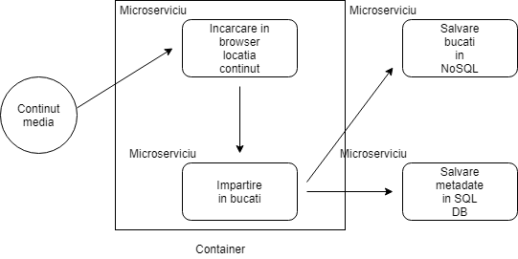Figura 1.4: Diagrama de componente pentru serviciul de spargere in bucati
    - Cum se încarca continutul ?
O prima analiza a acestei probleme de încărcare a unui continut destul de consistent aduce în atenția programatorului doua moduri de încărcare:
- Încărcarea fisierului la dimensiunea lui normala. În cazul de fata timpul de încărcare a fisierului nu ar avea vreo influența majora asupra performantei aplicației deoarece scopul este ca acel fisier să fie încărcat pe un server care ulterior sa răspundă utilizatorilor cu acel continut cerut. Problema în aceasta abordare apare în momentul incarcarii continutului media. Datorită faptului ca acest continut este de natura media utilizatorul se aștepta ca acesta să fie disponibil din momentul în care acesta acceseaza linkul de redare a continutui. Încărcarea fisierului la dimensiunea lui reala nu va fi o soluție buna deoarece utilizatorul trebuie sa aștepta descarcarea lui integrala apoi redarea acestuia. Rezulta o performanța scazuta chiar și dacă fișierul media va fi compresat și transferat.
- Încărcarea fisierului și stocarea acestuia în bucăți de dimensiune fixa este o alta soluție mult mai performanta în momentul redarii continutului video. Practic în timpul redarii continutului video are loc și încărcarea acestuia. Principiul de spargere în bucăți mai mici sta și la baza HLS.

În prima faza continutul fisierului este de un anumit format webm ulterior existand posibilitatea creerii unui serviciu care sa permita încărcarea fisierelor de mai multe tipuri. Alegerea unui format diferit de webm nu a permis redarea continului media în tag-ul video aferent din HTML5.
    - Autentificarea microserviciului în contextul întregii retele
Autentificarea în microserviciu se face pentru fiecare cerere http venita către server. Așadar fiecare cerere trebuie sa conțină un token care la server va fi decodat și analizat. În cazul în care nu se poate decripta acel token, token-ul este expirat sau utilizatorul logat nu are rolul corespunzător aceasta nu va fi procesata. În cazurile enumerate, mai sus, serverul va răspunde cu mesajul HttpStatus.UNAUTHORIZED și codul de eroare 401.
Decodare se face prin functia următoare:
tokenSubject = Utils.getTokenSubjectFromJson(
Jwts.parser()
.setSigningKey(Utils.SECRET)
.parseClaimsJws(token.replace(Utils.TOKEN_PREFIX, ""))
.getBody()
.getSubject()
);
Trebuie de precizat ca microserviciul va conține informații despre user, id, username, rol. Aceste informații fiind adaugate în token. Codul de decriptare sau cheia privata va fi setata în interiorul modulului de basicSecurity, după cum este numit în aplicație.
Eroare returnata în cazul în care apar probleme la decriptarea token-ului va fi logata prin intermediul loggerelor severului care sunt salvate în fisier. Fișierul care conține aceste log-uri va trebui securizat, acesta fiind util în momentul în care aplicație este în producție și apar unele erori. De asemeanea toate acțiune din fiecare layer al fiecarui microserviciu au cel puțin un mesaj de log iar acestea sunt salvate în fisiere. Acesta abordare permite crearea unor servici de gestiune a fisierelor generate și raportarea lor pentru întreaga rețea.
    - Modulul de controller
Controller-ul indeplineste doua funcții importante în acest microserviciu. Prima funcție este cea de creare a unei cererei http spre microserviciul SBD-S în care se vor salva metadatelor unui video. A doua funcție este cea creare a unei cereri http în care este solicitat microserviciul SBD-NS în care o lista de obiecte care reprezintă video-ul spart în bucăți vor fi stocate într-o baza de date nerelationala.Motivul acestei decizii va fi analizat în subcapitolul 1.5 .
Obiectele care vor fi transmise spre cele 2 microservicii vor avea un format JSON, maparea se realizeaza prin intermediul clasei JSONObject din java.

    - Modulul service
Modulul service implementeaza toată logica de împărțire a video-ului în bucăți, de creare a obiectelor care contin informații referitoare la video și realizarea unei liste de obiecte aferente bucatilor din care este compus un fisier media.
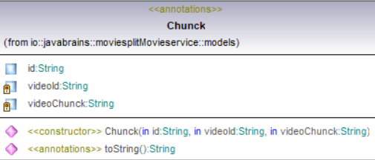Figura 1.5: Clasa Chunck
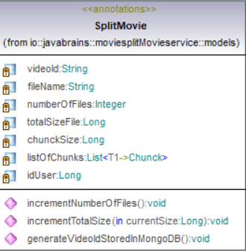Figura 1.6: Clasa SplitMovie
Obiectul SplitMovie din figura 1.6 conține proprietatea videoId, un string a carui valoarea este generata de clasa UUID, în momentul în care are loc spartea obiectului în bucăți. Clasa UUID genereza valori unice pe 128-bit iar prin valoarea proprietatii, videoId, se va putea accesa un video din baza de date. Acesta proprietate este utilizata pentru fiecare obiect de tipul Chunck, și va avea valoarea corespunzatoare din obiectul SplitMovie.
Propietatea fileName conține informații cu privire la denumirea fisierului media iar valoarea corespunde fisierului încărcat de utilizator.
Proprietatea numberOfFiles conține informații despre numărul de fisiere generate în urma spargerii în bucăți. Acest câmp poate fi util pentru a verifica câte unități au fost receptate în momentul redarii continutului.
Proprietatea totalSizeFile reprezintă dimensiunea initiala a fisierului.
Proprietatea chunckSize reprezintă dimensiunea maxima a unei bucăți. Acesta valoarea este setata de programator și poate varia în funcție de performantele retelei. Valoarea acesta este de preferat să fie ajustata pe baza unui teste de rețea intre doua noduri. Ideal ar fi ca să se determine care este dimensiunea care se poate transmite optim, fără intarzieri, și să se modifice acea valoarea. Pentru acest microserviciu, având în vedere ca testele se fac local valoarea setata este fixa de 5MB pe bucata.
Proprietatea listOfChunks conține o lista de obiecte de tipul Chunck rezultatea după împărțirea continutului.
Propritatea idUser conține id utilizatorului care a înregistrat acel video.

Spargerea în bucăți
//urmeaza sa detaliez

Encodarea bucatilor media
Trebuie de refacut nu este bun ! Mărește dimensiunea cu 33%
Continutul unui fisier media nu este compresat, specific extensie webm, de aceea are o dimensiune foarte mare și pentru a obtine o imbunatarire a performantelor de transfer intre microservicii se encodeaza continutul conform clase Base64.
Codificarea Base64 este folosită în mod obișnuit atunci când este necesară transmiterea de date binare pe către o instanta care nu gestionează corect datele binare și este proiectată pentru a trata datele textuale aparținând numai setului de caractere US-ASCII pe 7 biți.[https://www.base64encoder.io/learn/ ]
Codificarea Base64 funcționează cu un subset de 65 de caractere al setului de caractere US-ASCII. Primele 64 de caractere din subsetul de 65 de caractere sunt mapate într-o secvență binară echivalentă pe 6 biți (2^6 = 64). Cel de-al 65-lea caracter (=) este folosit pentru umplere.[https://www.base64encoder.io/learn/ ]
Fiecare dintre secvențele binare pe 6 biți de la 0 la 63 li se atribuie un alfabet Base64. Această mapare între secvența binară pe 6 biți și alfabetul Base64 corespunzător este utilizată în timpul procesului de codificare. Urmează tabelul de mapare, care se mai numește index 64 sau tabel alfabet.[https://www.base64encoder.io/learn/ ]
Encodarea bucatilor media aduc un plus de rapiditate
    - Modulul de gestiune a erorilor
Modulul de gestiune a erorilor are ca scop principal tratarea erorilor automat cât și ascunderea unor informații oferite de API în momentul în care apare o eroare la server. Spre exemplu momentul în care o interogare în baza de date genereaza un cod de eroare 500 Internal Server Error. Acesta eroare este insotita și de un corp de mesaj în care este afisata interogarea care a generat eroarea și eventual o sugestie de rezolvarea a acesteia. Tipul de mesaj este generat de baza de date folosită și poate duce la identificarea bazei de date. În alte cazuri poate fi afisat tot stackTrace-ul care expune utilizatorului toate erorile generate de la clasa din interiorul serverului pana la clasa de baza. Cu alte cuvinte se face o parcurgere a jdk-ului folosit. Aceste informații pot fi foarte utile pentru un atacator. În acest caz se dorește o tratare a erorilor mai detaliata nu doar cea specifica blocurilor try and catch din java.
În cazul problemelor prezentate mai sus se definesc o serie de excepții custom și o clasa ApiErrorResponse care va conține informații despre excepția aruncata.
public class ApiErrorResponse {

private String error;
private int errorCode;
private Date timestamp;
private String message;
private String path;

}
Declararea execeptiei create se face prin:

@ControllerAdvice
public class ApiExceptionHandler {
private static final Logger LOGGER = LogManager.getLogger(ApiExceptionHandler.class);

@ExceptionHandler(FileNotFoundException.class)
public ResponseEntity<ApiErrorResponse> handleFileNotFoundException(Exception ex, WebRequest request) {
return handleInternalException(ex, request, ErrorReason.PATH_FILE_INVALID);
}
}
Prinderea erori cât și crearea obiectului ce va fi trimis ca și răspuns instantei care a creat cererea se realizeaza utilizand clasa ResponseEntity<ApiErrorResponse>
private ResponseEntity<ApiErrorResponse> handleInternalException(Exception ex, WebRequest request, ErrorReason errorReason) {
LOGGER.info("Caught {} while processing request [message={}]" + ex.getClass().getSimpleName() + ex.getMessage());
ApiErrorResponse response = ApiErrorResponse
.builder()
.timestamp(new Date())
.error(errorReason.name())
.errorCode(errorReason.getHttpStatus().value())
.message(ex.getMessage())
.path(getPath(request))
.build();
return new ResponseEntity<>(response, errorReason.getHttpStatus());
}
La o prima analiza a mesajului de eroare generat se observa faptul ca nu va mai fi afisat tot stackTrace-ul generat ci doar mesajul de eoarea custom setata în excepția creata, codul de eroare este de asemenea schimbat iar în cazul initial, generarii unui cod 500 InternalServerError, codul de eroare poate fi modificat fiind mai sugestiv pentru utilizator.
    - Teste și rezultate obtinute
Testarea și evaluarea perfomantelor acestei arhitecturi este destul de greu de realizat deoarece dezvoltarea și integrarea se face explicit pe mașina locala iar rularea mai multor aplicații în mai multe instante IDE ingreuneaza foarte mult o evaluare precisa. Cazul ideal de testare ar necesita resurse proprii pentru fiecare microserviciu. Prin urmare imaginea de mai jos prezinta rezultatul oferit de server în momentul în care se face o cerere la server.
  - Microserviciul de scriere în baza de date SQL(SBD-S)
Proiectarea și implementarea bazei de date într-un nou microserviciu este foarte importanta deoarece o baza de date care reține informații despre filme este supusa unui numar mare de interogari. Pana în momentul redarii continutului media un utilizator va putea accesa o mulțime de informații despre un video: descrie a continutului, raiting, informații despre gen, durata și multe alte informații toate acestea fiind stocate în una sau mai multe baze de date.
În cazul de fata, baza de date SQL, conține doar un tabel în care sunt stocate anumite metadate despre continutul media. Modelul implementat este unul minimalist și scoate în evidenta doar o madalitate de a arata ca se poate face o stocare a metadatelor pe un server diferit de cel care stocheaza continutul propriu zis. Acesta abordare conduce la ideea de contend delivery network(CDN), deși în cazul de fata este mult spus un CDN.
În microserviciul acesta modulele de controller si persistance sunt mai specifice și necesita o descriere mai amanuntita. Restul modulelor sunt asemănătoare cu cele prezentate și nu e necesara o reluare a explicatiilor.
    - Modulul de controller
Modulul de controller ca și în celelalte cazuri descrise mai sus expune un mod de a comunica, microserviciul, cu instantelor exterioare. Deasemenea aceste URI-uri definite pentru a putea fi accesate, un user trebuie să fie autentificat. Autentificarea se realizeaza ca și în cadrul microservicului SBCM prin validarea unui token generat pe care cerea îl conține în header.
În cadrul acestei instante sunt create doua cereri una care are ca și metoda HTTP, metoda POST în care se scriu informații, metadatele, primite de la microserviciul SBCM iar a doua este de timp GET în care se permite obtinerea tuturor metadatelor a filmelor existente în baza de date. De regula aceste URI-uri pot fi restrictionate la o anumita categorie de utilizatori. Acesta implementare creaza unele probleme din punctul de vedere al standardizarii categoriilor de utilizatori și a faptul ca un microserviciu trebuie să fie independent. O asemenea contrangere nu ar fi utila în cadrul microserviciului ci mai degrama în cazul unui microserviciu de gestiune a microserviciilor inregistrate cum ar fi Eureka Server Discovery.
    - Modulul de persistance
Conexiunea cu baza de date se realizeaza printr-un driver jdbc:postgresql și permite stocarea informațiilor într-o baza de date Postgresql.
Crearea bazei de date, a tabelelor și constrangerilor se face prin intermediul flayway care este o biblioteca open-sorce utilizata în realizarea migrarilor în baza de date prin intermediul unui API. Flayway permite versionarea migrarilor, validare, afisarea informațiilor despre migrari, revenirea la o migrare anteriora.
Fiecare migrare are o versiune, o descriere și o sumă de control. Versiunea trebuie să fie unică. Descrierea este pur informativă pentru a vă putea aminti ce face fiecare migrație. Suma de control este acolo pentru a detecta modificări accidentale. Migrațiile versionate sunt tipul cel mai frecvent de migrație și se aplică în ordinea dată. Opțional, efectul lor poate fi anulat prin revenirea la migrarea anteriora sau prin crearea unei noi migrari care modifica schimbarile făcute.[https://flywaydb.org/documentation/migrations ]
IMAGINE CU MIGRARILE DIN BAZA DE DATE SQL
Interogarile cu baza de date se realizeaza prin intermediul obiectelor de timpul JdbcTemplate, care este o clasa centrala pentru operarea cu o baza de date SQL. JdbcTemplate permite evitarea erorilor comune, executia interogarilor de inserare, modificare, stergere, etragere din baza de date și iterarea unui ResultSet. [https://docs.spring.io/spring-framework/docs/current/javadoc-api/org/springframework/jdbc/core/JdbcTemplate.html ]
ResultSet reține rezultatul unei interogari iar prin intermediul obiectului generat se poate realiza o mapare manuala la un obiect din java. Acesta modalitate se poate face prin intermediul clasei care implementeaza interfata RowMapper.
public class MovieDTORowMapper implements RowMapper<MovieDTO> {

@Override
public MovieDTO mapRow(ResultSet resultSet, int rowNum) throws SQLException {
MovieDTO movieDTO = new MovieDTO();

movieDTO.setId(resultSet.getLong("id"));
movieDTO.setFileName(resultSet.getString("file_name"));
movieDTO.setNumberOfFiles(resultSet.getInt("number_chunks"));
movieDTO.setTotalSizeFile(resultSet.getLong("total_size"));
movieDTO.setVideoId(resultSet.getString("video_id"));
movieDTO.setIdUser(resultSet.getLong("id_user"));

return movieDTO;
}
}
În exemplu de mapare prezentat mai sus se observa ca obiectul rezultat este tipul MovieDTO. Sufixul DTO specifica ca obiectul respectiv este de tipul Data Transfer Object, care reprezenta o categorie de obiecte care vor fi transferate utilizatorului prin intermediul corpului de răspuns a cererii. Acesta modalitate de implementare prin crearea unui al model pe lângă cel de baza, Movie, ascunde anumite campuri din obiectul de baza care pot oferii informații nerelevante sau care pot crea o bresa de securitate în sistem. Un exemplu îl reprezintă id-urile obiectelor care nu este recomandat să fie transmise.
Modalitatea de realizare a maparilor manual și interogarilor pe baza string-urilor definite de programator sunt conceptul de baza pe care îl implementeaza un framework precum Spring Data, JPA și reprezintă o alta alternativa de a comunica cu o baza de date.
  - Microserviciul de stocare, bucăți, în baza de date NO-SQL(SBD-NS)
Utilizare bazelor de date No-SQL pentru salvarea fisierelor mari constituie un avantaj în momentul citirii informațiilor.
MongoDB stochează toate documentele sub forma BSON, care este doar o codificare binară a formatului JSON.
Mărimea maximă a documentului BSON în MongoDB este de 16 MB. Ceea ce este nesemnificativa atunci când vrem să stocăm fișiere mari precum videoclipuri și melodii. Aceasta limita ar putea să fie depasita, de aceea s-a introdus conceptul de GridFS care este utilizat pentru stocarea și preluarea fișierelor care depășesc limita de dimensiune a documentului BSON de 16 MB. În loc să stocheze un fișier într-un singur document, GridFS împarte fișierul în părți sau bucăți, și stochează fiecare bucată ca un document separat. În mod implicit, GridFS folosește o dimensiune implicită de bucată de 255 kB; adică GridFS împarte un fișier în bucăți de 255 kB, cu excepția ultimei bucăți. Când întrebați GridFS pentru un fișier, șoferul va reasambla bucățile după cum este necesar. Puteți efectua interogări pe intervale de fișiere stocate prin GridFS. Puteți accesa informații din secțiuni arbitrare ale fișierelor, cum ar fi „săriți” la mijlocul unui fișier video sau audio. [https://medium.com/gdg-vit/large-document-storage-in-mongodb-d6e5b6a00ec2 ]
    - Modulul de controller
Controller-ul acestui microserviciu expune urmatoarele end-pointuri de conectare:
- Salvarea bucatilor de continut care vor fi primite în cerere sub forma de lista de bucăți unde modelul obiectului primit are următoarea structura:
- Obtinerea continutului unei singure bucăți stocate în baza de date în câmpul videoChunck. Se creaza o cerere http de tip GET în care se ataseaza ca și parametru id-ul bucății din baza de date orientate document. Id-ul este de timpul ObjectId și este identificat cu numele de _id. Rezultatul acestei cereri conține informație sub forma binara iar pentru acesta trebuie setata în headerul mesajului de răspuns tipul de continut. Acest continut în browser va fi incarcata în buffer-ul aferent tagului video din HTML5.
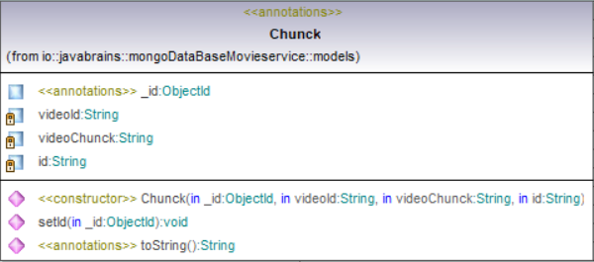Figura 1.7: Clasa Chunck din cadrul microserviciului SBD-NS
@CrossOrigin
@GetMapping("/video")
public ResponseEntity<byte[]>
getChuncks(@RequestParam(name="video") String id,
HttpServletResponse response, @RequestHeader("Authorization") String token){

ResponseEntity<byte[]> result = null;
...
HttpHeaders headers = new HttpHeaders();
headers.setContentType(MediaType.APPLICATION_OCTET_STREAM);
headers.setContentLength(video.length);

response.setStatus(HttpStatus.OK.value());
result = new ResponseEntity<byte[]>(video, headers, HttpStatus.OK);
return result;

}
- Obtinerea unei liste de id-uri pentru un videoId dat ca și paramentru în cererea http. Microserviciul răspunde cu o lista de string-uri de _id -uri.

Autentificare și validarea credentialor se face asemănător cu cel al microserviciului SBD-S prezentat în subcapitolul Autentificarea microserviciului în contextul întregii retele.

    - Modulul de persistance
Spring Data MongoDB aplică concepte Spring core pentru dezvoltarea de soluții care utilizează stocarea detelor sub forma de documente MongoDB. Ofera un „șablon” ca o abstractizare la nivel înalt pentru stocarea și interogarea documentelor. Se poate observa o similitudine cu suportul JDBC oferit de Spring Framework. [https://docs.spring.io/spring-data/mongodb/docs/current/reference/html/#get-started:first-steps:nosql ]
Operatiile CRUD specifice bazei de date MondoDB sunt implementare în cadrul Spring Data, utilizatorul având posibilitatea mostenirii interfetei generice MongoRepository<T, ID> în care T reprezintă modelul creat în java iar ID reprezintă tipul obiectului care reține id-ul aferent din baza de date.
public interface ChunckRepositoryMongo extends MongoRepository<Chunck, String> {

public Optional<Chunck> findById(String videoId);

@Query(value="{ 'videoId' : ?0 }", fields="{ 'videoChunck' : 0, 'videoId' : 0, '_class' : 0}")
public Optional<List<MovieIdChunckDTO>> findByVideoId(String videoId);
}
Adnotatia Query permite crearea unor iterogari specifice în care sunt necesari mai mulți parametri sau în care se dorește returnarea anumitor campuri din cadrul documentului. O alta modalitate de realizare a interogarilor, după cum este și în exemplu de mai sus, prin intermediul numelui dat metodei.
În momentul în care colectia din baza de date nu exista Spring Data MongoDB va crea o colecție în tabelul specificat care va avea denumirea clasei create, în cazul de fata Chunck. În figura 1.8 este reprezentata o parte din colectia de obiecte creata.

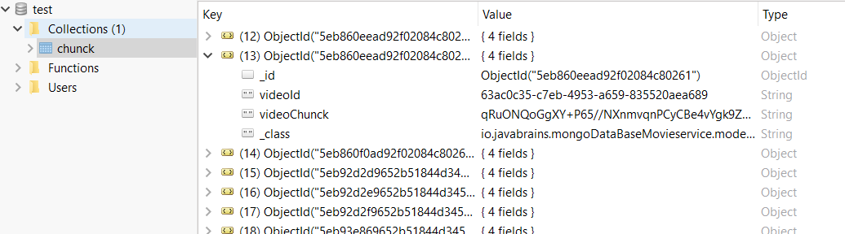Figura 1.8: Colectia de documente din MongoDB
  - Microserviciul de gestiune a comentariilor (GC)
Microserviciul de gestionare a comentariilor este o functionalitate importanta într-o aplicație de redare a continut media, așadar se pune un accent mare pe modul de implementare a comunicarii dintre clienți prin intermediul unui server de monitorizare și unul de stocare a comentariilor.
    - Prezentarea problemei
În aplicatiile monolit cea mai uzuala metoda de actualizare a noilor comentarii adaugate de către utilizatori este metoda de polling. Aceasta presupune trimiterea de cereri permanente a clientului web către server pentru a verifica dacă au fost adaugate noi date în baza de date asociata. Metoda de polling mai este cunoscută și sub denumirea de pull technology care este asemănătoare cu push technology utilizata în transmisia unui mesaj clientului de catre server. Un exemplu este serviciul de mail care transmite notificari clientilor în momentul sosirii unui mesaj.
Metoda de polling se realizeaza in doua etape:
- controllerul ce va fi apelat repetat și răspunsul dat de acesta( funcție implementata la server )
- functia java script ce va realiza periodic o cerere către controller și care va face modificarile necesare în interfata.

O alta modalitate de implementare a acestei functionalitati este prin crearea unei comunicatii client/server prin intermediul protocolului WebSocket. Modul de implementare este crearea unei conexiuni websocket în Spring Boot prin protocolul STOMP.
WebSocket precum și HTTP sunt doua protocoale de comunicare bidirectionala, cu un canal full-duplex de comunicare intre un server și un client. Odată ce conexiunea intre client și server a fost realizata, are loc schimbul de date intre aceștia pana când una din instante închide conexiunea. Un avantaj important al utilizarii WebSocket-ului în pofida HTTP este faptul ca schimbul de informații intre cele doua entitati se realizeaza la frecventa mare și cu latenta mica deoarece în HTTP conexiunea este închisă după ce serverul a prelucrat cererea și a dat un răspuns. De asemenea, protocolul WebSocket este bidirecțional, adică un client se poate abona pentru un anumit eveniment, iar serverul poate publica evenimentul către client în funcție de disponibilitatea evenimentului din server.
Server-Sent Events (SSE) este o tehnologie push server care permite unui browser să primească actualizări automate de la un server prin conexiune HTTP. Într-un eveniment trimis de server, o pagină web primește automat actualizări de la un server, iar serverul produce răspunsul într-un format text / eveniment-stream. Acesta functionalitate a fost introdusa în versiunea HTML 5.
[Referinta: https://www.devglan.com/spring-boot/spring-boot-websocket-example ]
STOMP reprezintă un protocol bazat pe transmisia de text creat pentru a fi utilizat în arhitecturile MOM(message-oriented middleware). STOMP oferă un format interoperabil care permite clienților STOMP să discute cu orice broker de mesaje care acceptă protocolul. Spring framework oferă asistență implicită pentru acesta, dar se poate folosii orice protocol de mesagerie, cum ar fi RabbitMQ sau ActiveMQ care sunt implementari ale protocolului STOMP.
Utilizand Spring Boot pentru configurarea WebSocketului trebuie aduagate următoarele dependinte:
<dependency>
<groupId>org.springframework.boot</groupId>
<artifactId>spring-boot-starter-websocket</artifactId>
</dependency>

<dependency>
<groupId>org.springframework.boot</groupId>
<artifactId>spring-boot-starter-websocket</artifactId>
</dependency>
    - Implementarea solutiei
În cele ce urmează sunt prezentati pasii necesare pentru realizare conexiunii WebSocket într-o aplicație de tipul spring boot:
- createa cai de conectare( /replay) a unui client de a se conecta la STOMP
- configurarea STOMP
- implementarea unui controller handler care va primi request-urile de la user și va trimire la toți useri înregistrați( subscribed)

@Configuration
@EnableWebSocketMessageBroker
public class WebSocketConfig implements WebSocketMessageBrokerConfigurer {

@Override
public void configureMessageBroker(MessageBrokerRegistry config) {
config.enableSimpleBroker("/topic");
config.setApplicationDestinationPrefixes("/app");
}

@Override
public void registerStompEndpoints(StompEndpointRegistry registry) {
registry.addEndpoint("/replay").setAllowedOrigins("*");
}

}
Metoda configureMessageBroker seteaza:
- Creaza un message broker cu una sau mai multe destinatii pentru trimitearea și primirea mesajelor. În implementarea de mai sus exista o destinație mapata cu /topic. În cazul în care erau create mai multe destinatii, acestea deservesc pentru mai multe tipuri de comentarii, private sau comentarii adresate de către un tip de user mai privilegiat. În aplicație se folosește o singura cale care deserveste toate comentariile trimise de client.
- Difinirea rutei /app este utilizata pentru a filtra datele de la adnotarea @MessageMapping care este implementata în controller. Controller-ul după ce proceseaza mesajul, acesta va fi trimis către broker.
- Metoda setAllowedOrigins(*) este necesara deoarece WebSocketul accepta dar cererile venite de la aceeași origine. Cunoscut în literatura de specialitate sub denumirea de same-origin policy acesta este un mecanism de securitate ce nu permite comunicarea intre un client și server care au un domeniu diferit. Metoda respectiva dezactiveaza setarea implicita a implementarii WebSocket-ului și permite comunicarea intre domenii diferite ale celor doua instante de comunicare Mecanismul de securitate fiind implementata separat.
@Controller
public class CommentWebSocketController {

@Autowired
CommentService commentService;

@MessageMapping("/comment")
@SendTo("/topic/comment")
public Comment addComment(Comment comment) throws Exception {

commentService.save(comment);

Thread.sleep(1000); // simulated delay
return Comment.builder()
.content(HtmlUtils.htmlEscape(comment.getContent()))
.idMovie(comment.getIdMovie())
.idUser(comment.getIdUser())
.build();
}
}
Clasa CommentWebSocketController va primi mesajul de la un utilizator, continutul mesajului va fi transferat sub forma de JSON și va fi mapat automat la un obiect Comment. Metoda addComment va face broadcast către ceilalți clienți înregistrați prin calea /topic/comment. Comentariul adaugat de către un utilizator va fi salvat și în baza de date prin apelul metodei commentService.save(comment).
Diagrama completă de funcționare este descrisa în schema din figura 1.9 de mai jos.
[https://www.toptal.com/java/stomp-spring-boot-websocket ]

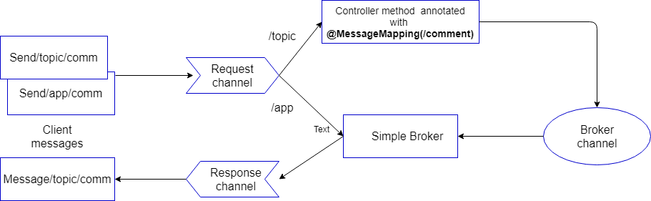Figura 1.9: Transmiterea comentariilor catre server

    - Securitatea transmiterii mesajelor intre clienți
TREBUIE DE IMPLEMENTAT

  - Dezvoltarea și încărcarea în Docker
  - Interfata aplicatiei
- Rezultate intermediare obtinute
  - Obiective indeplinite
Rezultatele concrete obtinute în versiunea doi a aplicației sunt:
- salvarea unui video
- redarea unui video în browser
- gestiunea cometariilor și replicarea datelor intre microservicii
- securitatea și gestiunea utilizatorilor
- testarea și inregistrarea a catorva microservicii pe containere docker
- realizarea unei interfete minimale în REACT

  - Obiective stabilite (termen 1 iunie)
- securitatea microserviciului de gestiune a comentariilor.
- realizarea unei cozi în care să fie stocate cererile http de replicare în momentul în care microserviciul ținta nu poate prelucra cu succes cererea.
- realizarea de teste (unit testing)
- implementarea arhitecturii în containere docker
- realizarea unei prime versiuni complete a documentatiei
  - Stocarea bucăților video
  - Realizare interfata cu utilizatorul
  - Adaugarea unui administrator
  - Autentificarea și autorizarea prin intermediul unui microserviciu dedicat
  - Încărcare și dezvolare în docker
- Dificultati și provocari intampinate

Man-in-the-Midle: interpunerea unui server intermediar intre doua servere care tranfera date importante.
Java Servlet: clase și metode utilizate pentru extinderea capabilitatilor unui server. Realizarea de cereri și răspunsuri cu alte instante.
SOLID -
POST -
URI -
DELETE -
RequestLine
JWT – JSON Web Token
Hibernate – High-performance Object/Relational persistence and query service
Java SE – Java Standart Edition
Java EE – Java Enterprise Edition
UUID – Este o clasa imutabila ( universally unique identifier) utilizata pentru a genera valori unice pe 128-bit
API – en. Aplication Programming Interface
JDK -
URI -
GET -
Postgresql -
Open-source
STOMP - Streaming Text Oriented Messaging Protocol.
RabbitMQ – Message Queue (protocol care are la baza o coada de mesaje)
ActiveMQ – Bazat pe JMS message( TextMessage or ByteMessage)

